PE1 - CA2.1:  10% (ME) | PE2 - CA2.2:  20% (ME) | PE3 - CA2.3:  5% | PE2 - CA2.4:  5% | PE2 - CA2.5:  20% (ME) | PE2 - CA2.5:  10% | Cualificación:

 | Apellidos, Nombre: Amado Cibreiro, Andrés  Fecha: 27/11/2024

CA2.1 Recoñecéronse as vantaxes de xerar interfaces de usuario a partir da súa descrición en XML. (ME)

 | 1. Indica las ventajas de generar interfaces de usuario a partir de su descripción en XML.
Respuesta: La ventaja es su adaptabilidad y sencillez, ya que no necesitas aprender un lenguaje nuevo y no hay que trabajar con herramientas diferentes.

CA2.2 Xerouse a descrición da interface en XML usando un editor gráfico. (ME)
CA2.3 Analizouse o documento XML xerado.
CA2.4 Modificouse o documento XML
CA2.5 Asignáronselles accións aos eventos.(ME)
CA2.6 Xerouse o código correspondente á interface a partir do documento XML.

La cadena de hoteles “HotelBook” desea implantar la aplicación “HBook” para visualizar las reservas activas en sus hoteles. La versión inicial de la aplicación “HBook” está formada por los siguientes elementos:
- Una ventana principal que permite el acceso a las funcionalidades “Hbook” mediante un menú:
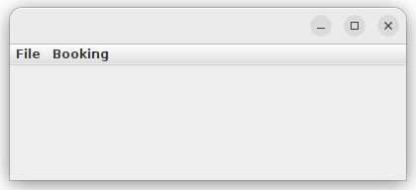
- Un submenú “Ver…” que muestra un diálogo, denominado diálogo reservas, en el cuál podemos seleccionar una reserva para posteriormente poder mostrar los detalles de la misma:
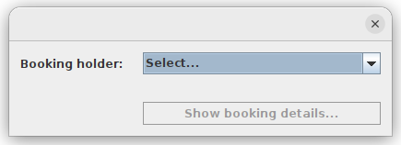
- Un diálogo, denominado diálogo detalles reserva, que permite mostrar los detalles de la reserva previamente seleccionada:
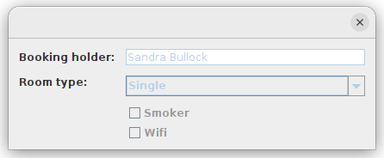
Durante el proceso de desarrollo de la aplicación, se ha producido una incidencia que ha dañado parte del código de la aplicación, con lo cual el diálogo detalles reserva y su funcionalidad asociada se ha perdido. El director ejecutivo de la cadena de hoteles “HotelBook” nos visitará en unas horas para poder ver una demostración del uso de “Hbook”, con lo que la imagen corporativa de ALDComputerServices se podría ver seriamente comprometida si no somos capaces de cumplir nuestro acuerdo. Por tanto, estamos en un serio aprieto y necesitamos desarrollar el diálogo detalles reserva en un plazo de tiempo limitado. Para paliar esta situación el director de proyecto de desarrollo de “Hbook” ha depositado su confianza en ti y te ha seleccionado para efectuar el desarrollo pendiente.

Forma de entrega:
  - Añade a este documento las capturas de pantalla en las que se muestre la aplicación en funcionamiento.
  - Exporta este documento a formato pdf y cópialo dentro de la carpeta del proyecto.
  - Entrega el proyecto de NetBeans, incluyendo la aplicación distribuible y el pdf de la prueba escrita, comprimido en formato zip empleando la nomenclatura siguiente:
    - UD2_apellido1_apellido2_nombre_PE.zip

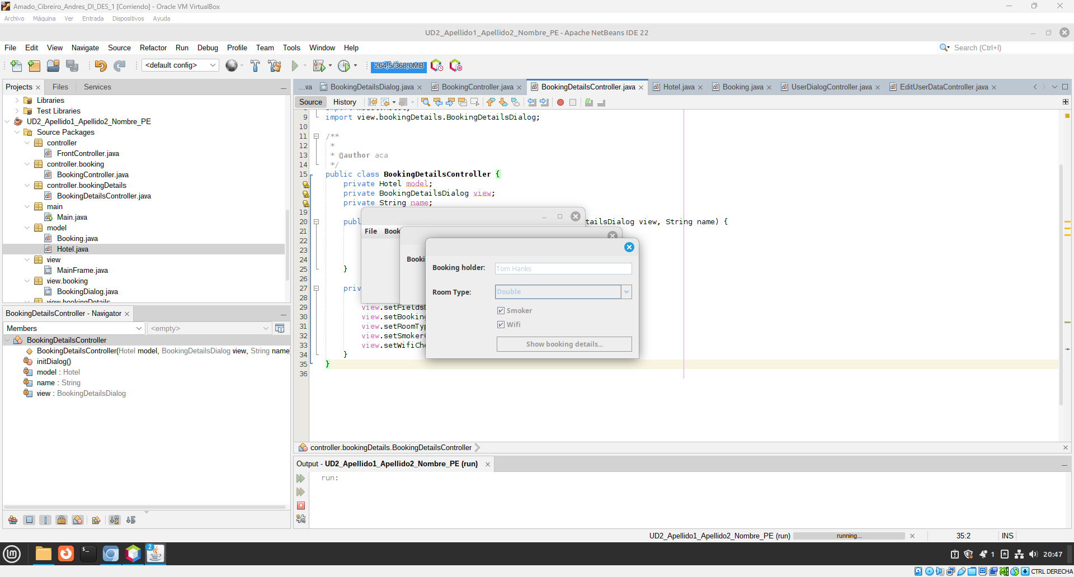Figura 1: Ventana con los datos de Tom Hanks

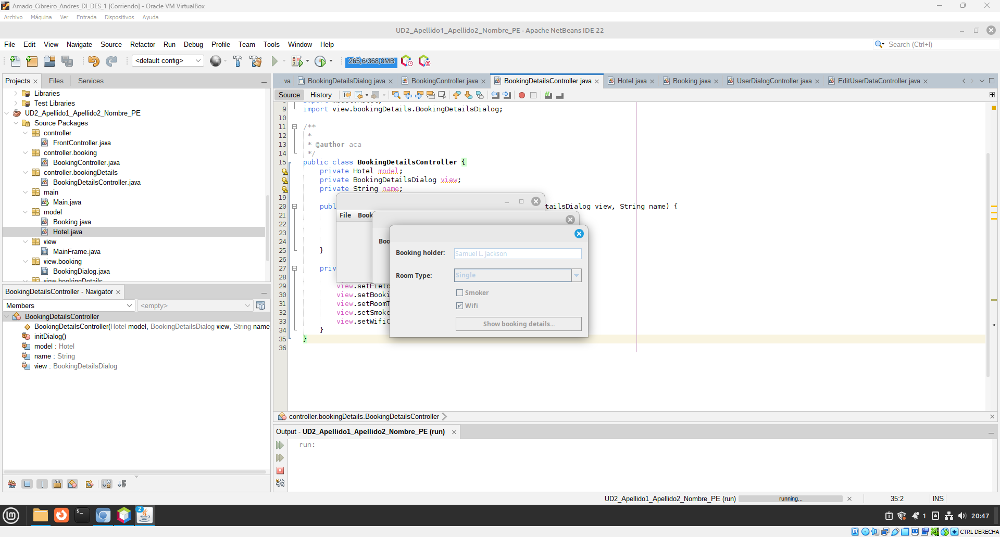Figura 2: Ventana con los datos de Samuel L.Jackson

